DALLMER Rückstauverschluss Stausafe F, DN 150

Dallmer

Eigenschaften

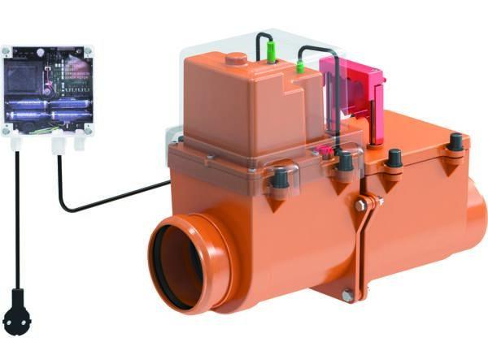

GTIN:

4001636661593

HAN:

661593

Abwasserverschmutzung

fäkalienhaltiges Abwasser

Werkstoff

Edelstahl, Kunststoff

Ablaufrichtung

horizontal

Nennweite DN

150,00